
２０１９年１月刊行

主食用米の作付けの増加傾向等をふまえて、「人口減を反映した需給見通し」「備蓄米の買入の運用改善」「麦・てん菜のゲタ対策交付金の単価改定」を新たに実施！
平成３１年度
経営所得安定対策と米政策
30-28 名入れ Ａ４判・16頁 10％税込107円・送料別
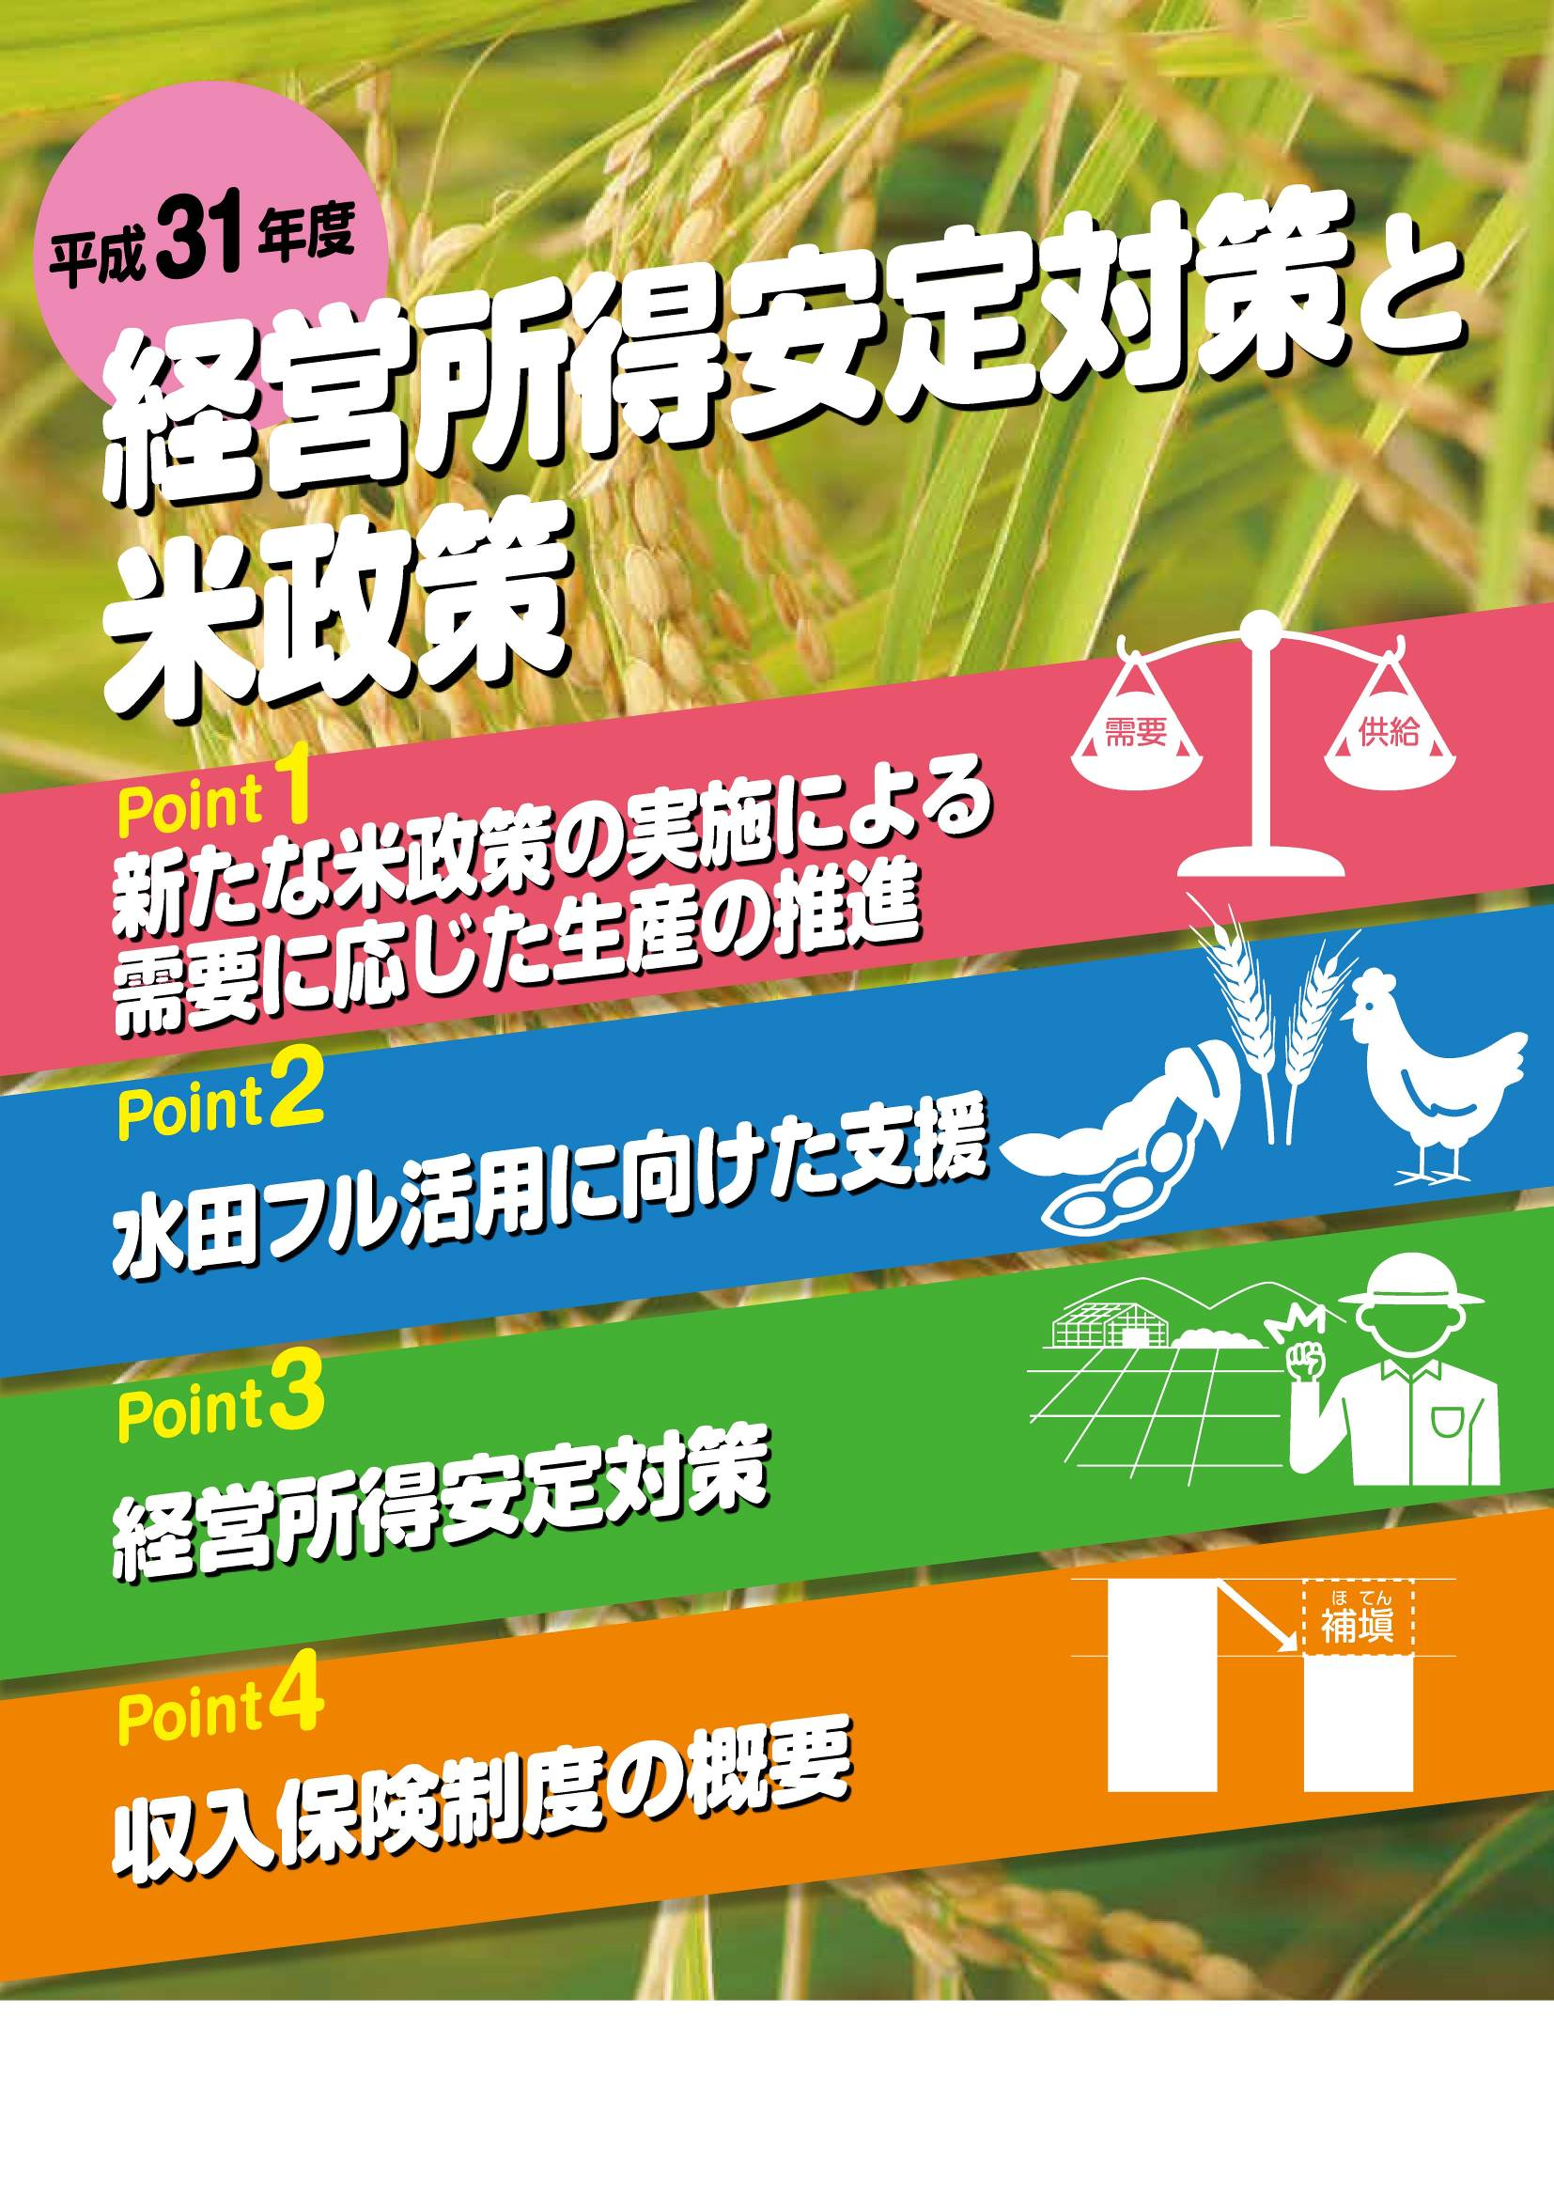

平成30年産米から「新たな米政策」が始まり、農業者(産地)の主体的な判断による、需要に応じた生産・販売が行われています。
その初年の30年産の作付面積は、主食用米が増え、備蓄米と飼料用米が減少したこと等から、31年産については、「人口減を反映した厳しい需給見通し」や「備蓄米買入の運用改善」をはじめ、ＴＰＰ11発効を考慮した「麦・てん菜のゲタ対策交付金の単価改定」が実施されます。

31年産においても、提供される情報や政策支援を活用して、需要に応じた生産に主体的に取り組む必要があります。
あわせて、農業経営の安定を図るため、水田フル活用対策、経営所得安定対策のゲタ・ナラシ対策、収入保険制度などの仕組みとメリットを周知して、加入推進することが重要です。
これらの制度の普及啓発資料として、幅広く活用できるパンフレットです。

【目次】

１．新たな米政策の実施による需要に応じた
生産の推進
２．水田フル活用に向けた支援
３．経営所得安定対策
４．収入保険制度の概要

「名入れ」の版代は、刊行後１か月間（2/15迄）は500部以上から無料、以降は通常通り1,000部以上から無料。

発行 全国農業委員会ネットワーク機構 〒102-0084 東京都千代田区二番町9-8 中央労働基準協会ビル
一般社団法人 全国農業会議所 TEL.03-6910-1131 https://www.nca.or.jp/tosho/

お申し込みは 都道府県農業会議へ
申  込  書 | 住所：〒
申  込  書 | 名称：
申  込  書 | 電話番号： （ ） |  | 担当者：
申  込  書 | コード：30-28 | 図書名：平成31年度経営所得安定対策と米政策 |  | 部数： 部
申  込  書 | コード： - | 図書名： |  | 部数： 部
通信欄：

